カップル・女子旅にお勧め♪♪♪
【2020上期】5つ星パームガーデンホイアンリゾート2泊、3泊滞在プロモーション

＜ホテル特典＞
・ホテルタリフ料金より格安な料金
・2泊滞在で１回30分足マッサージ無料または、アフタヌーンティー1回無料
・3泊滞在で１回60分ボデイマッサージ無料または、1回ミール無料
・レイトチェックアウト18時まで無料（空室状況によります）
・毎日自転車利用無料
・ボデイマッサージ50%割引&その他のサービス15%割引
・到着日のウエルカムドリンク＆フルーツ
・ホテル～ホイアン市内間のシャトルバス利用無料（ホテルスケジュールによります）
・アロットメント：3部屋/日（カットオフ：14日前、07月＆08月のみ21日前）

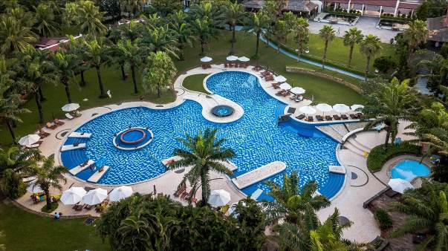
クアダイビーチの側に位置する大型リゾートホテル。約５ヘクタールの広大な敷地を保持し、客室はどれもモダンな内装が特徴です。木製家具を多用したインテリアは非常におしゃれで、スタンダードのお部屋からバンガローのお部屋までバラエティーに富んでいます。ホテル内にも様々なカフェテラスがあり、その日の気分によってティータイムの場所を変えれるのも楽しみの一つです。 ホテル内のアメニティー、客室の設備も充実しており、400メートル以上続くヤシの木々とバンガローや独特のパーム数種のトロピカルガーデンもあり理想的なホテルです。スパも本格的な「パーム・スパ」があり、レストランはイタリアンが美味しいと評判です。
http://palmgardenresort.com.vn/
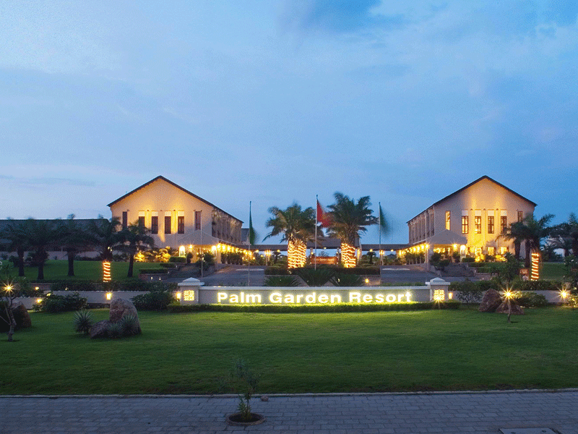 | 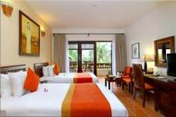
 | 

適用期間2020年04月01日～09月30日
カテゴリー | 送迎付2泊/Pax |  |  | 送迎付3泊/Pax |  |  | 延泊/Pax
カテゴリー | SGL | TWB | TRP | SGL | TWB | TRP | SGL | TWB | TRP
ROH (SUP GARDEN & DELUXE GARDEN) | 300 | 150 | 145 | 430 | 215 | 210 | 124 | 62 | 58
Surcharge 20$ on 30 Apr-01 May; 2 Sep

※注意事項：
・連泊で2泊及び3泊滞在のご予約が必要です。
・他のキャンペーンと併用不可。
・2泊の特典と3泊の特典は併用不可。
・アロットメントのカットオフは14日前ですが、7月＆8月のみ21日前です。
・2020年04月30日-05月01日＆2020年09月02日はサーチャージ20USD/R/Nが発生致します。

